UNIFAAT – CENTRO UNIVERSITÁRIO

CURSO SUPERIOR TECNOLÓGICO EM ANÁLISE E DESENVOLVIMENTO DE SISTEMAS

RENATO FERREIRA OLMEDO

GUSTAVO DOS SANTOS TAVARES

SISTEMA DE ACOMPANHAMENTO FITNESS

ATIBAIA – SP

2022

UNIFAAT – CENTRO UNIVERSITÁRIO

CURSO SUPERIOR TECNOLÓGICO EM ANÁLISE E DESENVOLVIMENTO DE SISTEMAS

RENATO FERREIRA OLMEDO

GUSTAVO DOS SANTOS TAVARES

SISTEMA DE ACOMPANHAMENTO FITNESS

Projeto de conclusão de curso apresentado à UNIFAAT – CENTRO UNIVERSITÁRIO, como requisito parcial para aprovação no curso de Tecnologia em Análise e Desenvolvimento de Sistemas, sob orientação dos Prof. Djalma, Profa. Kátia Maria Teruco Fushita e Prof Michel Rodrigo Bredariol Cortonês.

ATIBAIA – SP

2022

**CURSO SUPERIOR TECNOLÓGICO EM ANÁLISE E DESENVOLVIMENTO DE SISTEMAS**

**TERMO DE APROVAÇÃO**

**RENATO FERREIRA OLMEDO**

**GUSTAVO DOS SANTOS TAVARES**

**Título Projeto: “Sistema de acompanhamento fitness”.**

Projeto apresentado ao Curso Superior Tecnológico em Análise e Desenvolvimento de Sistemas, para apreciação do (a) Professor(a) Orientador(a) _____________, que após sua análise considerou o Trabalho ________________, com Conceito ______________.

Atibaia, SP, ____ de ____________ de 2022.

____________________________________________

colocar o nome do (a) orientador (a)

*Dedico este trabalho a todos que estiveram ao meu lado desde o início e que me auxiliaram sempre para que, mesmo com todas as dificuldades, eu nunca desviasse do meu caminho.*

**AGRADECIMENTOS**

Em primeiro lugar, a Deus, que sempre me deu força nos momentos mais difíceis. À toda minha família e a todos os meus amigos, por sempre me estimularem a crescer cada vez mais e me auxiliarem em todos os momentos para que eu alcançasse todos os meus objetivos.

**RESUMO**

O projeto SDA Fit foi pensado para auxiliar pessoas comuns e nutricionistas em seu cotidiano facilitando a vida de ambos e tornando o acompanhamento doutor-paciente algo mais simples, personalizado e saudável. Como meio para que isso fosse possível, foi idealizado um aplicativo multiplataformas (desktop, web e mobile) com designs e utilidades distintas pensando na experiência do usuário. Através do qual seria possível que o profissional da saúde cadastre pacientes, agende consultas, consulte sua agenda, cadastre uma rotina ideal para seus clientes e acompanhe o andamento da mesma. Já o paciente, poderá acessar sua agenda de consultas, acompanhar novas notícias indicações e comentários do blog, questionar e responder comentários de posts, checar e atualizar o andamento de sua própria rotina. Dessa forma, processos como o agendamento de consultas que são realizados muitas vezes de forma arcaica seriam modernizados. Utilizando as linguagens de programação C# e Javascript, o banco de dados relacional MySQL Workbench, linguagem de marcação HTML e a linguagem de estilo CSS, foi possível criar uma interface desktop via Windows forms, já as interfaces web e mobile foram montadas em HTML e CSS, utilizando APIS para conectar com o banco de dados. Sendo assim, foi possível criar uma interface altamente intuitiva para qualquer pessoa, concluindo então que para facilitar e auxiliar o cotidiano de diversas pessoas não é necessária uma solução extremamente elaborada ou uma equipe gigante, apenas uma boa ideia que tem por fim resolver um problema comum.

**Palavras-chave: Acompanhamento fitness, fitness, aplicativo nutrição, aplicativo nutricionista, saúde, comer saudável, exercícios físicos, cuidados pessoais, cuidados com o corpo, emagrecimento saudável, emagrecer, ganhar massa, massa magra, acompanhamento nutricional.**

**ABSTRACT**

The SDA Fit project was designed to assist ordinary people and nutritionists in their daily life by facilitating their lives and making doctor-patient follow-up something simpler, personalized and healthier. As a means for this to be possible, a multi-platform application (desktop, web and mobile) with different designs and utilities thinking about the user experience. Through which it would be possible for the health professional to register patients, schedule appointments, consult their schedule, register an ideal routine for their clients and follow the progress of the same. On the other hand, the patient, will be able to access his appointment schedule, follow new news indications and comments of the blog, question and respond comments of posts, check and update the progress of his own routine. Thus, processes such as scheduling appointments that are often performed in an archaic way would be modernized. Using the C# and JavaScript programming languages, the MySQL Workbench relational database, HTML markup language and the CSS style language, it was possible to create a desktop interface via Windows forms, while the web and mobile interfaces were assembled in HTML and CSS, using APIS to connect with the database. Thus, it was possible to create a highly intuitive interface for anyone, concluding that to facilitate and assist the daily life of several people is not necessary an extremely elaborate solution or a giant team, just a good idea that aims to solve a common problem.

**Key-words: Monitoring fitness, fitness, nutrition app, nutritionist app, health, healthy eating, physical exercises, personal care, body care, healthy slimming, slimming, gaining mass, lean mass, nutritional monitoring.**

**LISTA DE ILUSTRAÇÕES**

**Figura 1 – Diagrama de caso de uso WEB** 17

**Figura 2 – Diagrama de caso de uso mobile** 18

**Figura 3 – Diagrama de caso de uso desktop** 19

**LISTA DE TABELAS**

**Tabela 1 – Requisitos funcionais do sistema** 16

**LISTA DE SIGLAS**

CSS Cascading Style Sheets

HTML Hypertext Markup Language

SDA Sistema de acompanhamento

**SUMÁRIO**

**1** **INTRODUÇÃO** 12

**2** **DESENVOLVIMENTO DO PROJETO** 13

**3** **CONCLUSÃO** 14

**4** **REFERÊNCIAS** 15

**5** **APÊNDICE** 16

# **INTRODUÇÃO**

No ramo de nutricionismo e saúde é comum que os registros, principais arquivos e documentos sejam armazenados de maneira arcaica em papéis, caixas e grandes armários, dessa forma, muitas vezes são perdidos ou estraviados, além de haver uma grande difuculdade de organizar e separar os arquivos como os agendamentos de consulta e ficha de cada paciênte.

Bem como, durante a pandemia da COVID-19 foi possível notar um grande dificuldade por parte da sociedade em continuar sua vida normalmente. Pânico, medo, descuido com o corpo e saúde (mental e física) foram alguns dos “sintomas” que atingiram o mundo todo, além disso, os profissionais e empresas tiveram que reinventar seu negócio e maneira de trabalhar, abalando gravemente a industria, comercio e economia dos negócios. Porém, o que poucos notaram foi que tando medo e cuidado com a COVID-19 desviou o olhar das pessoas para outros problemas graves como a má alimentação e a nutrição inadequada.

Sendo assim, o mesmo problema que afastou os profissionais da de nutrição da atuação de suas profissões, carreiras e por consequência dinheiro, também aproximou as pessoas comuns dos transtornos alimentáres, má alimentação e consequentemente baixa himunidade.

Pensando nisso, imaginamos um projeto pautado na necessidade de um melhor acompanhamento entre o profissional da nutrição e seus clientes, para que houvesse uma relação mais proveitosa possível, através de um aplicativo no qual o profissional poderá acompanhar todos os hábitos como a alimentação e as práticas solicitadas, tornando a jornada e experiência de ambos muito mais prática e organizada, de forma que pudesse auxilia-los na jornada de trabalho e cotidiano, facilitando a vida e tornando o acompanhamento algo mais simples, personalizado e saudável.

Vale ressaltar que o objetivo do projeto em sua concepção foi o acompanhamento profissional para pacientes que desejam emagrecer, ganhar massa ou até ter uma saúde melhor se alimentando bem, para que houvesse um melhor desenvolvimento dos pacientes, podendo analisar seus resultados e sugerir possíveis mudanças de rotina e comportamento.

Dessa forma, planejamos inicialmente um projeto que teria as funções de administrar a agenda do nutricionista, calcular e exibir o fluxo de caixa, controlar o cadastro de clientes e suas rotinas (exercícios e alimentação), apresentar dicas e notícias para os usuários, possibilitar o cadastro de suas alimentações e atividades físicas, administrar sua agenda de consultas e mostrar notícias atuais.

# **DESENVOLVIMENTO DO PROJETO**

Neste capítulo, as etapas do desenvolvimento deste trabalho são detalhadas. Inicialmente, é mostrada uma visão geral sobre como o sistema foi desenvolvido, detalhando as técnicas e recursos utilizados. Depois, são apresentados os atores, que são os usuários finais do sistema; inicialmente, o sistema foi pensado principalmente para o ramo de nutrição, não se descartando, porém, a possibilidade de expansão do sistema para outros setores. Em seguida, são apresentadas, detalhadamente, todas as funcionalidades e restrições do sistema. Posteriormente, o diagrama de casos e uso é apresentado, juntamente com um quadro comparativo relativo às permissões de cada tipo de usuário. Na última sessão, explica-se sobre o banco de dados utilizado no desenvolvimento.

# **2.1 VISÃO GERAL**

Para chegar às funcionalidades finais do sistema em sua versão web e mobile, foram utilizados HTML5 e Javascript, além de CSS3 para a estilização. Já para as funcionalidades da versão desktop e APIS foi utilizado C# e no banco de dados SQL

HTML5: Hypertext Markup Language 5 (HTML5) é uma linguagem utilizada para desenvolvimento de páginas web. Trata-se da versão mais recente da linguagem, trazendo diversos novos atributos em relação às versões anteriores. Alguns destaques das funcionalidades utilizadas no projeto são as tags “date”, que abre um calendário para que o usuário escolha a data de forma interativa, e “time”, que permite que o usuário insira um horário, dentre várias outras.

Javascript: É uma linguagem que, em conjunto com o HTML, permite que funções sejam desenvolvidas para que a página web se torne dinâmica, permitindo o envio e recebimento de informações pelo sistema para que as funcionalidades de fato sejam incorporadas.

CSS3: Cascading Style Sheets 3 (CSS3) permite que sejam adicionados às páginas web todos os estilos necessários, como, por exemplo, cores, espaçamentos, tamanhos e tipos de fontes, entre outros. Trata-se da versão mais recente da linguagem.

C#: É uma linguagem de programação, multiparadigma, de tipagem forte, desenvolvida pela Microsoft como parte da plataforma .NET. A sua sintaxe orientada a objetos foi baseada no C++ mas inclui muitas influências de outras linguagens de programação, como Object Pascal e, principalmente, Java.

SQL: Structured Query Language, ou Linguagem de Consulta Estruturada ou SQL, é a linguagem de pesquisa declarativa padrão para banco de dados relacional. Muitas das características originais do SQL foram inspiradas na álgebra relacional.

# **2.2 ATORES**

O projeto foi pensado e arquitetado para que somente os seguintes atores trenham acesso ao sistema:

Atendente: O atendente será o atendente/recepcionista ou pessoa responsável pelos agendamento, cadastro de nutricionistas e paciêntes tendo o controle de todo o sistema.

Nutricionista: Serão os nutricionistas responsáveis por criar rotinas para os pacientes e analisar os resultados, tendo controle somente de sua agenda e pacientes.

Paciente: Serão os clientes e pacientes, terão acesso somente para visualização de sua agenda de consultas e a rotina proposta pelo nutricionista.

# **2.3 Requisitos funcionais**

Os requisitos funcionais descrevem as funcionalidades que cada tipo de usuário deve ser capaz de acessar no sistema e regra de negócio relacionada ao mesmo. Esses requisitos estão relacionados às atividades que o sistema realiza.

|  |  |  |
| --- | --- | --- |
| REQUISITOS E REGRAS DE NEGÓCIOS | | |
| REQUISITO | DESCRIÇÃO DO REQUISITO | REGRA |
| Cadastrar pacientes | Realizar o cadastro de novos pacientes | Somente atendentes podem cadastrar novos pacientes |
| Cadastrar nutricionistas | Realizar o cadastro de novos nutricionistas | Somente atendentes podem cadastrar novos nutricionistas |
| Agendar consultas | Agendar novas consultas com pacientes | Somente atendentes e nutricionistas podem agendar novas consultas |
| Consultar agenda de consultas | Consultar a agenda de consultas | Os atendentes podem consultar todas as consultas da agenda, enquanto os nutricionistas e pacientes podem consultar somente as consultas relacionadas aos mesmos |
| Fazer comentários no blog | Realizar um comentário em um post do blog | Só possível realizar um comentário após informar o nome e e-mail |
| Responder comentários via email | Responder comentários feitos no blog através do email | Só é possível responder ao autor do comentário |
| Cadastrar rotina | Realizar o cadastro de uma rotina para o paciente | Somente Nutricionistas podem cadastrar Rotinas |
| Consultar rotina | Consultar a rotina cadastrada do paciente | Nutricionistas e Pacientes podem consultar somente as rotinas relacionadas aos mesmos |
| Consultar tarefas/rotina realizadas | Consultar andamento das tarefas/rotina do paciente | Os Nutricionistas e pacientes podem consultar rotinas, mas paciente somente as tarefas relacionadas aos mesmos |
| Cadastrar novos atendentes | Realizar o cadastro de novos atendentes | Somente o administrador ou atendentes já cadastrados podem cadastrar novos atendentes |
| Login | Login do paciente/nutricionista/atendente na plataforma | Ao cadastrar paciente/nutricionista/atendente é gerado um login e senha do usuario |
| Excluir atendente | Exclusão de dados do Atendentes | Exclusão de dados por outro Atendente |
| Excluir Nutricionista | Exclusão de dados do Nutricionistas | Somente o Atendentes pode cadastrar novos Nutricionistas |
| Excluir Paciente | Exclusão de dados do Pacientes | Somente o Atendentes pode cadastrar novos Pacientes |
| Excluir Rotinas | Exclusão de Rotinas | Somente Nutricionistas podem excluir Rotinas |
| Excluir Agendamentos | Exclusão de Agendamentos | Atendentes e Nutricionistas podem excluir Agendamentos |

Tabela 1 – Requisitos funcionais do sistema

# **2.4 Diagrama de caso de uso**

Considerando os requisitos descritos anteriormente, é possível modelar as funcionalidades do sistema proposto. Para isso, inicialmente, é apresentado na figura 1 o diagrama de casos de uso do sistema em sua aplicação web.

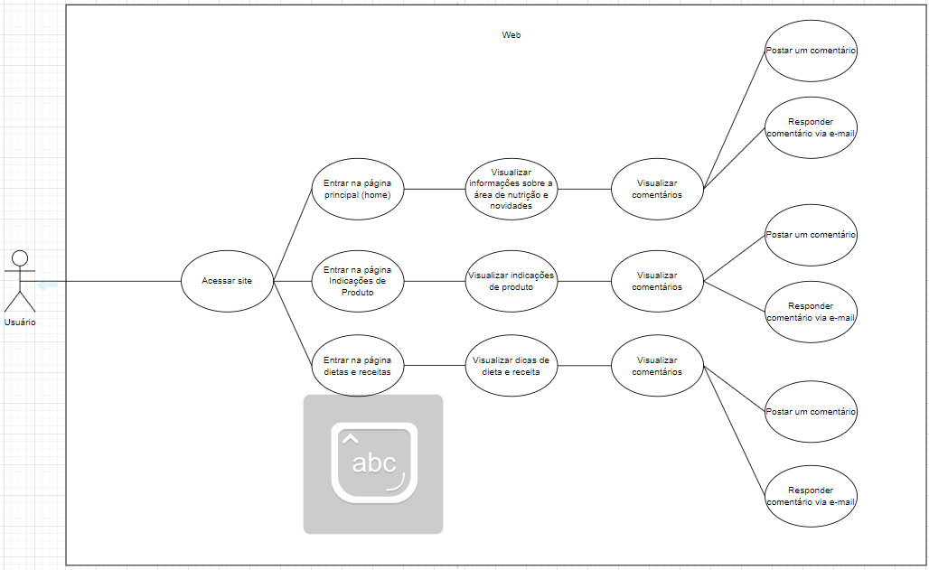

Figura 1 – Diagrama de caso de uso WEB

Em seguida é apresentado o diagrama de caso de uso utilizado na aplicação mobile do sistema.

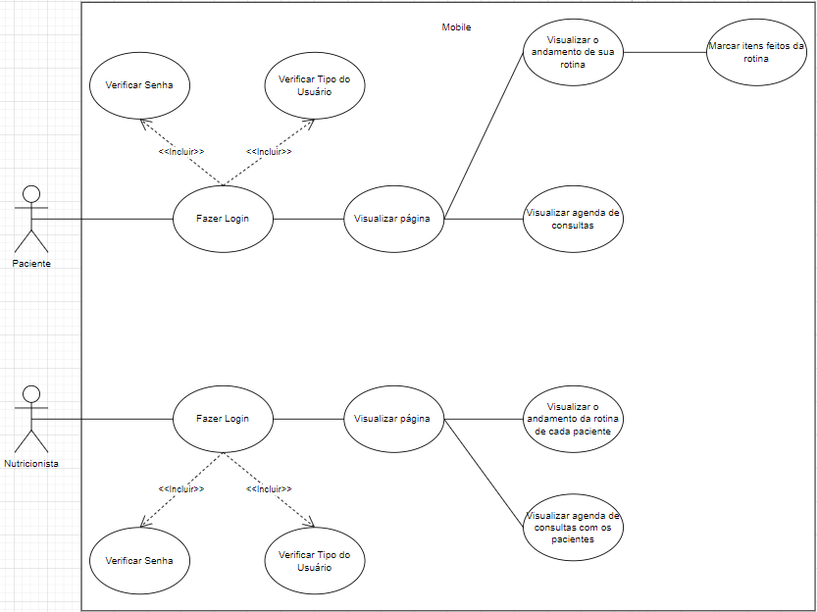

Figura 2 – Diagrama de caso de uso Mobile

E por fim pode ser observado também o diagrama de caso de uso utilizado na aplicação desktop do sistema.

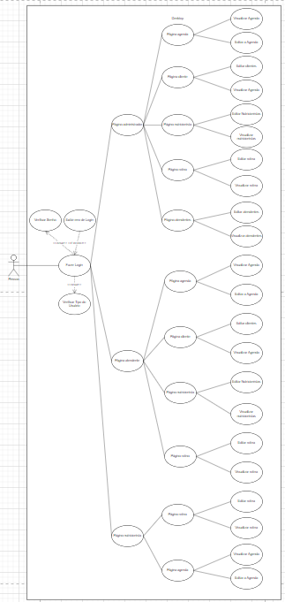

Figura 3 – Diagrama de caso de uso desktop

Escrever:

* + planejamento com a análise de requisitos, Project e modelos desenvolvidos (diagrama de caso de uso, diagrama de classes, diagrama entidade e relacionamento e diagrama de sequência)
  + codificação (layout, design e programação realizados durante o desenvolvimento do sistema) – apenas trechos importantes.

# **CONCLUSÃO**

Este trabalho foi desenvolvido com o intuito de facilitar a relação a comunicação e a qualidade de atendimento entre profissionais da saúde e seus pacientes, com enfase em nutricionistas. O sistema foi projetado com uma alta usabilidade, de forma que os usuários não terão dificuldades em utilizar nenhuma das funcionalidades.

Durante a elaboração do projeto foi possível notar que para facilitar e auxiliar o cotidiano de diversas pessoas não é necessária uma solução extremamente elaborada ou uma grande equipe, apenas uma boa ideia que tem por fim resolver um problema comum e esforço para tirá-la do papel.

Conclui-se que o projeto foi finalizado após cumprir todos os requisitos propostos e esperados. Após a análise dos resultados pôde-se concluir que estes alcançaram o objetivo esperado.

# **REFERÊNCIAS**

Apresentar todo o material bibliográfico citado no decorrer do trabalho, em ordem alfabética e de acordo com as normas.

# **APÊNDICE**